
本科生毕业论文（设计）

题 目： | XX直流电源设计
学生姓名： | XX
学 号： | 202X1401010X
专业班级： | 自动化2X101班
指导教师： | 孙一书
完成时间： | 2026年5月5日

目 录
摘 要 1
ABSTRACT 2
第一章 绪论 3
1.1 课题研究的背景和意义 3
1.2 课题研究的国内外现状 4
1.2.1 电动汽车双向直流电源国外研究现状 4
1.2.2 电动汽车双向直流电源国内研究现状 4
1.3 课题内容 5
第二章 工作原理与数学模型 7
2.1 电动汽车的系统架构与直流电源工作模式分析 7
2.1.1 电动汽车的系统架构 7
2.1.2 电动汽车直流电源工作模式分析 9
2.2 Buck-Boost直流电源拓扑结构分析 10
2.2.1 基础DC-DC变换器 10
2.2.2 双向Buck-Boost变换器 14
2.3 本章小结 15
第三章 电动汽车Buck-Boost直流电源设计 16
3.1 硬件结构设计 16
3.2 主要元器件选型 17
3.2.1 主控芯片 17
3.2.2 开关管选型 17
3.2.3 二极管选择 17
3.2.4 电感选择 18
3.3 硬件电路组成 18
3.3.1 主电路模块 18
3.3.2 采样模块 19
3.3.3 辅助电源模块 20
3.3.4 按键模块 22
3.4 软件设计 22
3.4.1 主程序设计 23
3.4.2 中断程序设计 23
3.5 本章小结 24
第四章 仿真设计与实物验证 25
4.1 仿真分析 25
4.1.1 Buck模式分析 25
4.1.2 Boost模式分析 26
4.2 等比例缩小仿真 27
4.2.1 Buck模式 28
4.2.2 Boost模式 28
4.3 实验与测试 29
4.4 本章小结 30
第五章 总结与展望 31
5.1 总结与讨论 31
5.2 研究局限与展望 31
参考文献 33
致 谢 35
附 录 36

摘 要
随着人类社会快速发展，节约资源与保护环境意识日益增强，传统燃油汽车因污染问题引发对新能源发展的广泛关注。新能源电动汽车凭借电能替代汽油的优势，不但节能环保且能量利用效率高，且有效缓解了传统燃油汽车带来的环境问题，成为社会发展的新动力。而双向DC-DC变换器作为电动汽车的动力系统的核心，得到了国家及科研人员的重视。
本文围绕电动汽车双向Buck-Boost直流电源的设计与验证展开研究，设计了一种基于STM32F103C8T6单片机的双向DC-DC变换器，实现了Buck-Boost的双向控制。其实质是一个由驱动模块、采样模块、辅助电源模块、按键模块和MCU（Micro Contorller Unit，微控制单元又称单片微型计算机）组成的能量储存与管理系统。软件设计采用模糊PI双闭环控制策略，实现充放电模式自适应切换与动态调节。本文首先从电动汽车的双向直流电源的角度出发，介绍了直流电源的工作原理，建立了数学模型，并进行了原理图及PCB设计，验证了控制策略的有效性与电路动态稳定性。进一步搭建等比例缩放的实物实验平台，仿真与实物实验的波形及数据高度吻合，证实了设计方案的合理性与工程实用性。
本研究为电动汽车高效能量管理提供了理论支持与实践参考，后续可结合多电平拓扑、高频SiC器件及智能保护功能进一步优化性能，推动车载电源系统向高频化、集成化方向发展。
关键词：电动汽车，双向DC-DC变换器，Buck-Boost，STM32F103C8T6

ABSTRACT
With the rapid development of human society, the awareness of resource conservation and environmental protection has been increasing. Traditional fuel vehicles have drawn extensive attention to the development of new energy due to pollution issues. New energy electric vehicles, which replace gasoline with electricity, are not only energy-efficient and environmentally friendly but also effectively alleviate the environmental problems caused by traditional fuel vehicles, becoming a new driving force for social development. As the core of the electric vehicle's power system, the bidirectional DC-DC converter has received attention from the state and researchers.
This paper focuses on the design and verification of a bidirectional Buck-Boost DC power supply for electric vehicles. A bidirectional DC-DC converter based on the STM32F103C8T6 microcontroller is designed, achieving bidirectional control of Buck-Boost. Essentially, it is an energy storage and management system composed of a drive module, a sampling module, an auxiliary power supply module, a key module, and an MCU (Micro Controller Unit, also known as a single-chip microcomputer). The software design adopts a fuzzy PI double closed-loop control strategy to achieve adaptive switching and dynamic adjustment between charging and discharging modes. This paper first introduces the working principle of the bidirectional DC power supply for electric vehicles from this perspective, establishes a mathematical model, and conducts schematic and PCB design, verifying the effectiveness of the control strategy and the dynamic stability of the circuit. Further, a scaled-down physical experimental platform is built, and the waveforms and data from simulation and physical experiments are highly consistent, confirming the rationality and practicality of the design scheme.
This research provides theoretical support and practical reference for efficient energy management in electric vehicles. In the future, performance can be further optimized by combining multi-level topologies, high-frequency SiC devices, and intelligent protection functions, promoting the development of on-board power systems towards high-frequency and integrated directions.
Keywords: Electricvehicles,Bidirectional DC-DC converter, Buck-Boost, STM32F103C8T6

绪论
本章主要介绍课题研究意义及背景，电动汽车Buck-Boost直流电源的重要应用前景，并对国内外发展现状进行调研，根据任务书确定课题内容。

1.1 课题研究的背景和意义
随着全球能源危机和环境污染问题的严峻态势日益凸显，新能源汽车的发展已成为全球汽车制造工业的一个重大趋势，国家“十四五”规划提及的“碳达峰”与“碳中和”发展目标，发展低碳、清洁、可持续利用的新能源成为关键举措，电动汽车作为新能源汽车的典型代表，因其具有零排放、低噪音、高能效等优点，得到了广泛关注且加以推广。
习近平总书记指出，发展新能源汽车是我国由汽车大国走向汽车强国的必经之路途。短短12年，我国新能源汽车实现了从1万到1000万的迅速增长态势，这为汽车产业智能化转型打下了坚实基础，中国也所以成为全球第一个新能源汽车年产量达到1000万辆的国家^{[1]}。作为重要的电力电子变换装置，电动汽车的Buck - Boost直流电源可以实现输出电压的升与降调节，可以用来控制电池组电压的均衡性，调整充电系统的功率等，在提高电动汽车的续航能力以及充电效率方面起到关键作用^{[2]}。开展以电动汽车为基础的Buck - Boost直流电源设计课题研究，对于带动电动汽车技术进步意义非凡。
在电动汽车的电池组当中，因电池单体的制造工艺、使用环境等方面因素，会出现电池单体彼此间电压不一致状况，这种不一致情形会引起电池组整体性能下降，如电池容量下降、使用寿数缩短等。Buck - Boost直流电源可对每一个电池单体的电压开展精确调节，实现电池单体彼此间的电压平衡，由此改善电池组的综合性能，提高电池组的使用时长，这种电压不一致也有可能引起部分电池过充或过放，进而引起安全事故产生。而Buck - Boost直流电源可实时跟踪电池单体的电压，采用均衡控制算法防止过充或过放状况出现，保障电池组的安全水平^{[3]}，开展基于电动汽车的Buck - Boost直流电源设计这一课题的研究，对于促进电动汽车技术的演进意义非凡。本课题借助研究电动汽车充、放电系统，开展以电动汽车为基础的Buck - Boost直流电源设计，增强电动汽车的续航里程和充电效能，可进一步降低电动汽车的使用花费，提升电动汽车的市场竞争水平，促进电动汽车的能源效率和环保属性提升，进一步降低对传统能源的依赖，削减排放总量。

1.2 课题研究的国内外现状
近年来，国内外学者围绕着电动汽车双向DC - DC变换器的功率提升、效率优化做了大量研究，研究方向涵盖拓扑结构升级、控制策略优化、器件选型与损耗管控等范畴，以下结合了相关文献总结研究现状。

1.2.1 电动汽车双向直流电源国外研究现状
Z. Yu等人^{[4]}经研究发现，采用多电平拓扑结构能有效减小开关器件的电压应力，以此减少开关损耗。采用软开关技术可达成零电压或者零电流的开关条件，此方式能把开关损耗降低40% - 60%，在控制策略的范畴内，选用空间矢量调制或移相脉宽调制让输入输出波形更接近理想状态，从而将功率因数提高了20%到30%的范围。同时采用自适应控制方法、自动修正参数让变换器在各种不同情况下高效开展工作，保证效率波动始终处于10%以内，在器件选定与优化事宜上，采用了低损耗的SiC或GaN半导体器件，与传统的硅器件对比，这些器件导通电阻低50%到70%，以此减少了导通损耗与开关方面的损耗，也对磁性元件做了优化，降低了磁芯损耗与铜损，进一步加大了整体效率提升幅度。
而Manjare S等人^{[5]}借助挑选成本较低的功率器件、简化电路设计和优化控制策略，使双向DC - DC变换器的成本得以降低，即采用了对性能有较低要求的传统硅（Si）功率器件，而且把变换器的拓扑结构予以简化，减掉了部件数量。尽管这样去做能够降低20%-30%的成本，但让效率降低到了90%左右。

1.2.2 电动汽车双向直流电源国内研究现状
在国内，郭雨霏等人^{[6]}开展了通过优化三重移相控制以提升双有源桥（Dual Active Bridge，DAB）变换器的实际效率，研究采用二维遍历算法对工作点予以优化，研发出一种依据电流应力和效率的综合优化手段。依靠调整控制角度，实现了电流应力跟效率之间的均衡，实验结果说明，在优化完成的系统里面，效率提高了0.65%，而电流应力上升了0.77 A，此优化办法明显提升了系统的整体效率，同时维持了较低的电流应力，极大减少了功率半导体器件的损耗，且降低了磁性元件的铜质损耗和铁质损耗
付明朝^{[7]}探究的交错并联技术通过让n个单元并联分担负载电流，即每个单元所承受的电流应力为总电流的1/n，降低了功率消耗，采用的均流技术运用电流反馈闭环控制等算法，实现各模块输出电流偏差控制在±5%，杜绝因电流分布不均造成的额外损耗。并采用数字化控制精准调节输出电压和电流，增进了系统整体的效率。
经过研究剖析，电动汽车的Buck - Boost变换器展现出多方面的发展走向。从智能化的角度看，智能控制算法变得越发关键，其可按照车载负载需求情况自动调整工作模式，并且跟电池管理系统与动力系统紧密配合协同，进而达成更高效的能量管理^{[8]}。就转换效率而言，通过优化开关频率、选取更高效的电感材料以及改进散热设计来减少能量消耗，在较宽的电压范围之内开展高效转换，以契合不同的工作情形。为了获取更高的功率密度，变换器正往小型化、轻量化的方向迈进，借助集成设计让多个功能模块融合成一个整体，减小体积与重量^{[9]}。在环保与可持续发展范畴，采用更多可回收的绿色材料，并且需要有接入太阳能、风能这类可再生能源的能力^{[1]}。从安全与可靠的角度看，变换器会装上更先进的故障诊断及保护功能，同时提升电磁兼容性的设计水平，进而降低对其他车载系统的电磁干扰。
国外的研究侧重于通过多电平拓扑、高频器件（SIC/GaN）及软件开关技术来实现突破。国内的研究则聚焦于控制算法的优化与拓扑结构的创新。基于上述对比分析，本研究开发一种兼顾高效率、低成本、高可靠性的双向Buck-Boost变换器，融合国内外优势，优化结构成本，推动智能化集成化。

1.3 课题内容
本设计主要采用STM32F103C8T6处理器作为控制芯片，完成了电动汽车的Buck - Boost直流电源设计。
第一章 开篇介绍了电动汽车发展背景，以及其在环境保护和提升能源效率上的意义，随后剖析了Buck - Boost双向直流电源的国内外研究现状及关键技术，以及未来技术创新和应用领域的发展走向。
第二章 首先对电动汽车的基本结构进行介绍，涉及动力电池、电动机、控制系统等核心构件，以及该汽车的工作模式，如充电、放电跟能量回收这三种情况，接着开展了针对直流电源基本拓扑架构的研究，探究了Buck - Boost变换器的特性与应用，最后透彻分析了双向Buck - Boost变换器的基本组成原理。
第三章 围绕双向Buck - Boost变换器进行了主要元器件筛选、具体电路图设计以及软件开发事宜的设计描述。
第四章 利用Simulink平台搭建起双向DC - DC变换器的电路仿真模型，凭借对仿真波形的分析，验证理论研究的正确性以及控制策略的有效性，之后针对已设计的电路搭建实验测试平台，经对变换器的带载能力、电感输出电流、驱动电压等实施测试分析，证实设计符合要求。

工作原理与数学模型
本章节将针对电动汽车的基本结构及双向直流电源工作模式，论述电动汽车双向直流电源的工作原理，数学模型分析提供一种量化且精确的方式去剖析Buck - Boost直流电源的特性，这对于推动电动汽车电源技术的发展以及提升电动汽车的整体性能具有至关重要的意义。

2.1 电动汽车的系统架构与直流电源工作模式分析

2.1.1 电动汽车的系统架构
从纯电动汽车角度看，能源系统占据核心地位，电动汽车借助动力电池实现动力输出，电机运转的调节任务由控制器承担，以此输出驱动力，该动力经减速系统处理后驱动车轮工作，实现电动汽车的移动，常规纯电动汽车的技术架构主要包括能量存储系统、牵引电机系统、控制核心模块及辅助系统等^{[10]}，如图 2.1所示。
（a） （b）
图2.1 电动汽车系统框图： （a）电动汽车高压系统车身示意图；（b）电动汽车能源传动示意图
电源系统主要由电池组、超级电容、电池管理系统（Battery Management System, BMS）以及充电系统所构成。电池组作为储存电能的关键构件，大多采用锂离子电池，给车辆给予持续的能量支撑，其容量的大小直接影响车辆续航里程。超级电容用于在短时间内供应高功率输出，尤其是在加速和制动回馈等瞬间高功率需求的时候，依仗较高的功率密度和快速的充放电本事，和电池一起优化能量管理，增强车辆的性能水平，如图 2.2所示。BMS系统可对电池组的健康状态进行监控，涵盖着电池的电压、温度及充放电情形，保证电池安全、延长使用时长并优化能量释放，充电系统为电源系统的核心组成部分，由外部充电接口跟车载充电器构成，主要功能是把外部电源的电能转移到电池组，且支持不同的充电方式和功率需求，如慢充和急速充电模式。
图2.2 超级电容工作图
电机控制器及其驱动的动力电机构成了电动汽车驱动系统的主体框架。就纯电动汽车而言，驱动电机除输出动力外，也可实现发电功能。执行正常驱动功能期间，电动机把电能转变为机械动力；若发生减速或处于下坡状态，驱动电机实施反向驱动，作为发电单元实现机械能到电能的转换。Buck-Boost直流电源起到桥梁的作用，能够将电池组的电压调整为驱动电机所需的稳定电压，确保驱动电机在不同的工作条件下都能正常运行，并可以根据电机的转速和负载实时调整输出电压，实现电机的高效运行。
整车控制器依据驾驶员踩动加速踏板或者制动踏板的信息，给出指令调节电机的工作，同时借助与Buck - Boost直流电源通信，获取电源系统的实时实际状态，按照车辆运行的需求对电源系统进行协调把控，保障各电气系统供电稳定，达成能量合理分配。遇到故障时，整车控制器立刻采取相应的防护手段，保证车辆的安全与可靠。
辅助系统主要以空调、制动、车载充电、照明、信息娱乐系统等为主，这些辅助系统在增强电动汽车的驾驶体验、舒适性以及安全性方面有着重大意义，Buck - Boost直流电源可为辅助系统供给稳定的电源支撑，让这些系统能够正常地工作。

2.1.2 电动汽车直流电源工作模式分析
根据图 2.1 （b）可知，在电动汽车的双向DC-DC变换器（Bi-directional DC-DC Converter，BDC）工作模式中，包含超级电容的变换器会根据不同的驾驶情况实时切换工作模式，确保电力系统的高效运行和稳定的母线电压。具体来说，BDC变换器具有三种工作模式^{[11]}，如图 2.3所示：
（a） （b）
（c）
图2.3 双向DC-DC变换器工作模式: （a）Boost模式；（b）待机模式；（c）Buck模式
- Boost模式（升压模式）：当车辆开始启动或加速时，BDC变换器切换成Boost模式，处于该模式的时候，超级电容实施放电，给出高功率输出，协助车辆提速，而且维持母线电压稳定不变，超级电容为系统赋予了短时间的高功率支持，保证车辆可快速加速，且不会出现电压波动^{[12]}。
- 待机模式：在车辆正常行驶期间，BDC变换器进入闲置模式，超级电容与电池实时开展能量互换，按所需吸收或释放能量，协助平衡电力需求并提升能量利用效率，超级电容在这种模式下，主要从事能量的调节和存储工作，让电力系统稳定状态下正常运行。
- Buck模式（降压模式）：当车辆实施制动或减速动作，BDC变换器进入Buck这一模式，此时制动所回收的能量会借助变换器存进超级电容之内，这有利于把制动时的动能转化成电能加以回收，同时防止母线电压因能量回馈出现快速升高。
这三种模式依照车辆的不同情况自动进行切换，维持电压稳定的态势，保证电动汽车可以高效且平稳地运转，超级电容与电池合作工作，辅助电动汽车在各种工况里对能量管理加以优化，提升性能。

2.2 Buck-Boost直流电源拓扑结构分析
双向DC-DC变换器BDC（Bi-directional DC-DC Converter）是一种具备能量双向传输能力的直流变换器。按照BDC的构成，根据电路设计中是否包含隔离变压器可以分为非隔离式和隔离式，如表 1所示。
表 1 BDC变换器拓扑结构分类
拓扑结构分类 | 具体类型
非隔离型 | 双向Buck-Boost变换器
 | 双向Buck-Boost变换器
 | 双向Cuk变换器
 | 双向Zeta-Sepic变换器
隔离型 | 双向正激变换器
 | 双向反激变换器
 | 双向推挽变换器
 | 双向半桥变换器
 | 双向全桥变换器

2.2.1 基础DC-DC变换器
其中基础的DC-DC变换器有以下三种：
（1）Buck变换器
Buck变换器为了降低电路的输出纹波，在输出侧增加了LC滤波电路，并使用续流二极管保持电感支路的电流连续^{[13]}。如图 2.4所示，Buck变换器的关键器件有开关管、电感、电容和二极管。其中电感的任务是把电能转化为磁能后进行储存，然后把磁能再度转化成电能释放掉。电容的用途是储存电能，当电容两端的电压比外部电路电压要高，反之则进行充电，且在充放电进程中，正负极不会反向。开关管可对电路的通断进行控制，通过调节导通、截止的时间去控制输出电压。当处于Buck模式时，开关管开始导通时间越长，电感聚积的能量越多，输出电压愈发高；反之输出电压越低。二极管不仅可实现续流功能，还杜绝反向电流产生，若开关管断开，二极管为电感搭建续流通路，保证电感里的能量不断释放给负载，防止电感出现过高的反电动势，防止电路里的其他元件出现损坏。
图2.4 Buck变换器拓扑结构
当开关管处于导通阶段如图 2.5（a），电流沿正极至电感路径流动，实现电能到磁能的转换与存储，电容充电、流经负载，回到电源负极，并有下式成立：
$U_{L}=U_{in}-U_{out}$ （2-1）
当开关管关断时如图 2.5（b），系统失去外部供电，电感元件阻碍电流的瞬时变化，电感抑制电流瞬变，把积累的磁能转变为电能输出，充当电路中的电源；这里的电容主要起到滤波作用，降低输出电压的。设$U_{L}$为电感电压，$U_{in}$为输入电压，$U_{out}$为输出电压，T为PWM波周期，D为PWM波占空比，则有：
$U_{L}=U_{out}$ （2-2）
（$U_{in}-U_{out}$）*$T$*$D$=$U_{out}*T$*$\left(1-D\right)$ （2-3）
由以上所述可得：
$U_{out}$=$D$*$U_{in}$ （2-4）
（a） （b）
图2.5 Buck变换器工作电路图： （a） 开关管导通状态；（b）开关管截止状态
由于占空比D是一个大于0小于1的值，上述结论可知，Buck型 DC-DC变换器是一种降压型变换器。
- Boost变换器
Boost变换器能将增大输入电压的输出。根据电路原理可知，在同一回路中，电流从高压流向低压，为了防止Boost电路中输出电流回流至低电压处，因此利用二极管阻碍电流流动^{[13]}。Boost变换器拓扑架构如图 2.6所示。
图2.6 Boost变换器拓扑结构
开关管导通如图 2.7（a）所示，电路相当于短路状态。电感在输入电压激励下充电，线圈电流呈现累积性上升；VD二极管呈现反向截止特性，实现电流阻断；电容进入为负载供电的放电阶段，伴随时间流逝，电容C上的电压缓慢降低。电感电压与输入电压相等，即：
$U_{L}=U_{in}$ （2-5）
（a） （b）
图2.7 Buck变换器工作电路图： （a） 开关管导通状态；（b）开关管截止状态
当开关管截止时，相当于断路如图 2.7（b）所示。由于电感具有阻碍电流变化的性质^{[14]}，感生出电势，随着时间的增加，电感上的电流不断减小。输入电压与电感电压在该阶段叠加，联合为电容补充电荷，且对负载进行供电，此时
$U_{out}=U_{in}+U_{L}$ （2-6）
有伏秒平衡原理得：
$U_{in}$*$T$*$D$=（$U_{out}-U_{in}$）$*T$*$\left(1-D\right)$ （2-7）
由以上所述可得：
$U_{out}$=$U_{in}*\frac{1}{\left(1-D\right)}$ （2-8）
由此可知，Boost型 DC-DC变换器为升压型变换器。
- Buck-Boost变换器
Buck-Boost变换器的主要用途是实现电压的升降压输出，跟传统的Buck和Boost电路不同，其采用了独特的拓扑结构，使输出电压的极性与输入电压的极性相反，但幅度可以灵活调整^{[13]}。此特性在需要宽输入输出电压范围或者出现电压极性反转的应用里表现出突出优势。Buck-Boost变换器的拓扑结构如图 2.8所示。
图2.8 Buck-Boost变换器拓扑结构
若开关管Q导通，该状态下电流路径如图 2.9（a）所示。电感L1的两端分别接电源两极，该时段内电感电流稳定上升，导通瞬态时$\frac{d_{i}}{d_{t}}$很大。输出端，C依靠自身的放电为R提供能量。
（a） （b）
图2.9 Buck-Boost变换器工作电路图： （a）开关管导通； （b）开关管截止
当开关管Q截止时，电流走向见图 2.9（b）所示，由于电感电流的渐变特性，电感借助续流二极管D向输出端电容C和负载R输送能量，系统进入稳定工作阶段后，电感实现伏秒守恒，电感承受的电压即为输入电压。
Q导通时，电感电压等于输入端电压$U_{in}$，即：
$U_{on}=U_{in}$ （2-9）
Q截止时，电感电压等于输出端电压$U_{out}$，即：
$U_{off}=U_{out}$ （2-10）
设$T_{on}$为导通时间，$T_{off}$为关断时间，D为占空比。由此可得：
$U_{in}*T_{on}$=$U_{out}*T_{off}$ （2-11）
$U_{in}*T*D$=$U_{out}*T*\left(1-T\right)$*$D$ （2-12）
$U_{out}$=$U_{in}*\frac{D}{\left(1-D\right)}$ （2-13）
综上所述，可知当占空比小于50%是输出降压；当占空比大于50%是输出升压。

2.2.2 双向Buck-Boost变换器
双向Buck-Boost变换器是由基本的Buck电路和Boost电路组成，如图 2.10（a）（b）所示，据观察其中电感与电容位置完全一致，不同之处在于开关管与二极管位置互换，由此可将二极管替换成开关器件^{[13]}，即可得到图 2.10（c）所示的双向Buck-Boost变换器的基本电路结构^{[15]}。
（a） （b）
（c）
图2.10 双向Buck-Boost变换器组成： （a）基本Buck电路；（b）基本Boost电路；（c）双向Buck-Boost电路
如图 2.10（c）所示，D1不影响电能从左往右的传输，无论Q1是否导通，对变压器降压变换没有影响；D2同理。因此双向Buck-Boost变换器在工作时，采用独立的PWM控制^{[16]}。本设计应用此拓扑进行了开发研究。

2.3 本章小结
本章研究了3种基本的DC-DC变换器拓扑架构和工作原理，进一步阐述了各拓扑之间存在的差异与联系。在此基础上选择了双向Buck-Boost变换器作为本课题车载BDC变换器的核心设计部分。详细介绍了电动汽车Buck-Boost直流电源的基本电路结构。其独特之处在于能够实现电压的升压和降压，以满足电动汽车不同组件对电压的多样化需求。

电动汽车Buck-Boost直流电源设计
Buck - Boost直流电源在电动汽车上承担着电压转换以及能量分配的重要任务，需要综合考虑多个因素，从输出电压的稳定状态、效率的合理利用到元件挑选策略以及电路排布格局等，本章节会聚焦在电动汽车Buck - Boost直流电源硬件设计上，具体说明怎样从理论分析过渡到实际的电路搭建。

3.1 硬件结构设计
考虑到安全、成本等因素，本设计根据实际电动汽车 BDC 变换器等比例进行了缩放，即计满足输出电压为40 Vdc±5%，放电输出负载调整率低于2%，充放电效率不低于90%的要求，进行了实物硬件分析与设计。输入的直流电压在24~48 Vdc，系统工作框架如图 3.1所示。
图3.1 系统组成模型图
图3.2 模型原理图
主电路输出的电压电流经由检测模块转换，生成的电信号被STM32F103C8T6的ADC模块采集，经过微控制器（Micro Contorller Unit,MCU）的数据处理后，传递出符合条件的PWM信号，PWM信号作为驱动电路的开关信号，决定了开关管的导通与截止，即可实现电能的双向输送，该电路的模拟原理图如图 3.2所示。

3.2 主要元器件选型

3.2.1 主控芯片
本设计选择STM32F103C8T6作为主控芯片，主要原因在于其采用高性能的ARM Cortex-M3内核，处理速度快，能实时、精准地执行复杂的双向功率变换控制算法。配备了多个外设接口，便于连接各类传感器、驱动电路等，实现高效的数据交互与设备控制。且价格相对较低，在满足系统功能需求的同时，有效降低了产品整体成本；开发资源十分丰富，提供了完善的开发工具和庞大的开发者社区支持，开发者可以很快上手，调试和优化程序，缩短开发时间。

3.2.2 开关管选型
IRF540ZP-VB MOS管的最大耐压为100 V，而我们设计中的最大输入电压只有48 V，远低于它的耐压上限。所以它能轻松承受电路中可能出现的电压尖峰，避免损坏，保证在高压环境下的可靠性。其次，它的耐流能力非常强，支持100 A的脉冲电流和70 A的连续电流，远远超过了电路所需的输出电流，这意味着它可以在高负载情况下稳定工作，确保电路正常运行。另外，IRF540ZP-VB的栅源电压范围是±20 V，与本设计中使用的EG2104驱动芯片的输出电压（10-20 V）完全兼容，使其能够高效地控制开关，确保MOS管在需要时正确触发。

3.2.3 二极管选择
在电流连续模式（Continuous Conduction Mode, CCM）下，双向直流电路的主要损耗来自于反向恢复电流产生的功耗。使用快恢复二极管成为减小损耗的有效解决方案。根据不同的特点，快恢复二极管可以分为三类，如下表 2所示。
综合考虑，选择肖特基二极管最为合适。其中1N4148作为高速开关二极管，具备4 ns反向恢复时间，适应高频驱动电路的快速开关需求，能够减少损耗。具有75 V反向耐压，满足本设计驱动电路中的电压等级。正向电压降在10 mA时仅1 V，降低导通损耗，提升电路效率。价格便宜，降低整体成本。
表 2 快恢复二极管具体类型主要特点及应用场景
类型 | 结构 | 反向恢复时间 | 正向降压 | 反向压降 | 应用场景
快恢复二极管 | P-I-N硅片 | 几百纳秒 | 1-2V | ＜1200V | 开关电源、脉宽调制器
碳化硅二极管 | 碳化硅材料 | 几十皮秒 | ＞1V | ＞6000V | 高压应用
肖特基二极管 | 金属半导体 | 几十纳秒 | 0.4-0.6V | ＜150V | 开关电源、逆变器

3.2.4 电感选择
电感器依照不同材质的磁芯，可归为三类：开气隙铁氧体磁芯效率高，易受明显的电磁干扰；非晶磁芯有着高效率与低损耗的特性，只是工作频率受限；低磁通磁芯在效率跟频率方面表现均衡，经过全面考量，最终采用铁硅铝磁芯电感，因为其效率与工作频率所呈现的平衡状态最优，适合多数应用场景^{[17]}。
电感感量选定了600uH电感，电感的取值越大，电流里的纹波越小，输出稳定性高，有利于降低输出电压的波动，该电感在双向DC - DC电路里起到储能与滤波的作用，开关管导通的这一时刻，释放的能量为负载输送电力。600uH电感可存下较多能量，可在开关管关闭时持续给予电流，维持输出电压的稳定，而大的电感值也许会影响动态响应速度，但在这份设计里面，600uH电感在给予足够储能的时候，又可保证较好的动态响应及电路稳定性。就电池响应速度较慢的问题而言，可在电池的两端并联2000uF左右的电容，作为储能要素以加速系统动态反馈，提升综合性能。

3.3 硬件电路组成

3.3.1 主电路模块
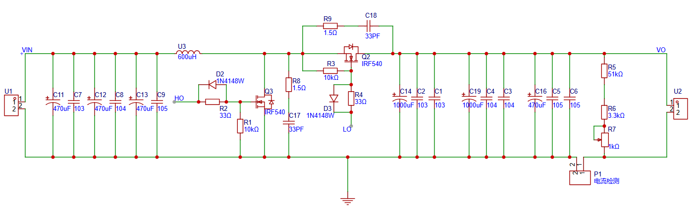图3.3 主拓扑图
结合上述主要元器件选型以及拓扑结构的选择，如图 3.3、图 3.4设计了主电路及驱动部分的原理图。
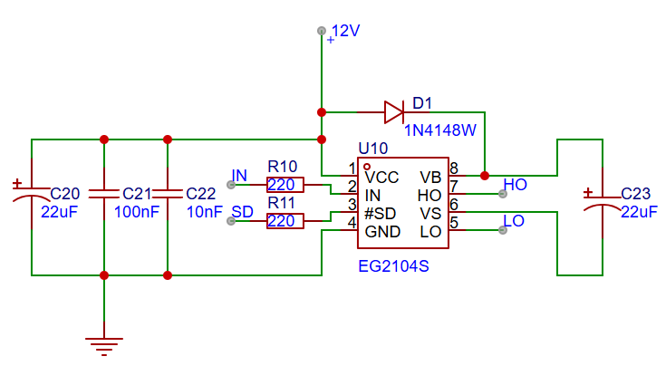
图3.4 驱动电路图
此部分主要使用EG2104驱动MOS管，由于其支持10 V-600 V宽电压范围的高电压驱动能力、逻辑兼容性、保护功能以及通过自举电容实现高端驱动，无需隔离电源的自举供电机制。电路设计时为了保护电路元件并提高驱动稳定性，在MOS管前端并联了一个电阻和二极管。其中电阻用于抑制栅极振荡、减小充电峰值电流，防止MOS管被击穿；1N4148二极管起到钳位保护作用，防止MOS管栅极因电压尖峰击穿，快速响应可吸收瞬时高压，保护驱动芯片。
EG2104利用自举电容在Vs端电平摆动，为高端MOS管提供浮动电源，实现高效驱动。同时，EG2104接收到PWM信号经内部缓冲放大后，输出高电流驱动信号至MOS管栅极，实现精确的开关控制。结合前端电阻和二极管，实现了更加高效、安全的能量转换。

3.3.2 采样模块
（1） 电流采样模块
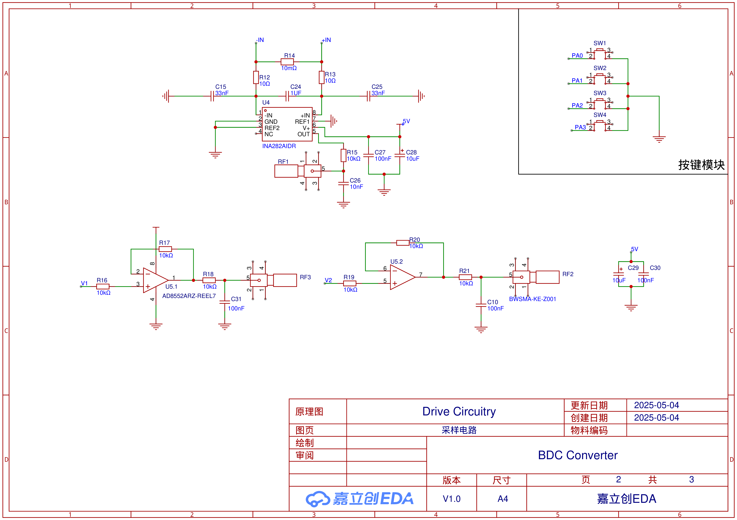
图3.5 输出电流采样
如图 3.5所示，使用INA282AIDR电流传感器进行电流采样。由于该传感器具有高精度、宽输入范围和低功耗的特性，可以通过50倍增益放大10mΩ采样电阻$R_{3}$两端的电压差，将电流信号转换为线性输出的电压信号，并支持-14 V至80 V共模电压输入，尤其适合噪声环境下的Buck-Boost拓扑结构。此电路设计中，INA282的IN+和IN-引脚串联在功率回路中，并且REF1和REF2都接地，OUT引脚输出与电流成比例的电压至模数转换器（Analog to Digital Converter，ADC），实现充放电单向电流的精准监测。其±0.1%的温度稳定性和低功耗特性，进一步确保了在宽温域和长时间运行场景下的可靠性，为闭环控制提供关键数据支持，优化了双向DC-DC变换器的能量转换效率。
（2）电压采样电路
在本设计中使用AD8552运放进行直流电压采样，如图 3.6所示。由于该运放具有1 μV失调电压和0.005 μV/°C漂移，配合轨到轨输入输出能力，可精准捕捉双向DC-DC变换器的输出电压变化。电路设计中，AD8552通过分压电阻网络连接至变换器输出端，放大后的电压信号直接由ADC读取，无需外部电容，简化设计并降低成本。

图3.6 直流电压采样

3.3.3 辅助电源模块
在BDC变换器中，单独使用辅助电源模块能够为系统提供稳定、可靠的独立供电支持，不仅有效隔离主电路与控制电路的电气干扰，确保控制信号的精准传输与处理，还通过内置的高效DC-DC转换功能实现宽范围输入电压到所需工作电压的灵活适配。
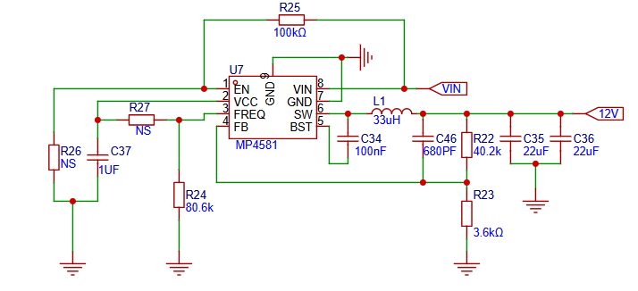
图3.7 辅助电源-12V
- 选用MP4581作为12 V辅助电源供电芯片，因其具有8 V至100 V宽输入电压范围、高效率、高集成度、灵活的频率调节、的过流、短路保护功能等优势，能够为系统提供稳定可靠的12 V供电，满足复杂工况下的电源需求并提升整体能效与可靠性。具体电路如图 3.7。
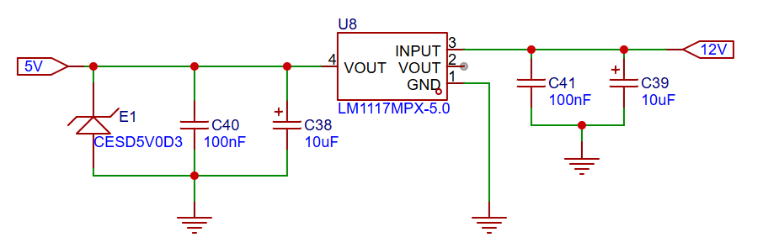
图3.8 辅助电源-5V
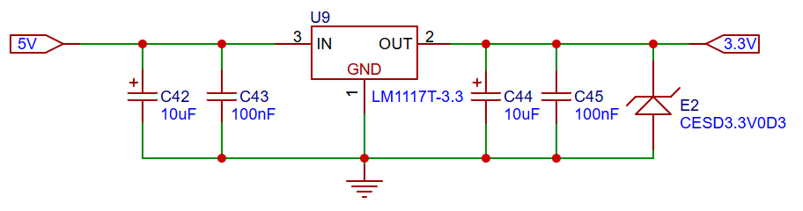
图3.9 辅助电源-3.3V
（2）使用LM1117系列线性稳压器作为5 V、3.3 V辅助电源供电，具体电路如图 3.8、图 3.9所示。LM1117支持4.75 V至20 V输入电压，可以稳定输出5 V或3.3 V，精度达到±1%，能确保电路电压的稳定性；虽然线性稳压的效率低于开关电源，但在低负载情况下损耗较小，且无需使用电感等复杂元件；芯片自带过流、过热、短路保护功能，增强了系统的可靠性。除此之外，还具备性价比高、输出噪声低、稳压精度高，外围电路简洁的特性。

3.3.4 按键模块
本设计中还设有按键模块，如图 3.10所示。SW1、SW2用于设置输出电压的大小；SW3、SW4用于Buck或Boost模式的切换。
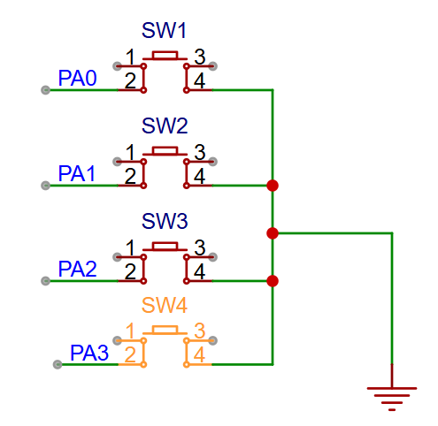
图3.10 按键模块

3.4 软件设计
软件设计关系到BDC变换器能否正常工作，在软件编程时主要分为三部分：主程序初始化子程序和中断子程序。

3.4.1 主程序设计
图3.11 主程序流程图
编写主程序首先进行初始化。随后进行ADC采集并对其数据归一化处理，进入定时器中断服务程序工作。如此往复循环。主程序流程图如图 3.11所示。

3.4.2 中断程序设计
对系统进行系统时钟、串口、PID、定时器、PWM以及ADC等模块的初始化
在电动汽车Buck-Boost直流电源的软件设计中，中断程序作为核心控制环节，需要进行ADC采样、Buck-Boost模式切换及PI调节^{[18]}等任务，其设计牵扯到系统的动态响应速度和稳定性。中断程序中，首先默认进入Boost模式，随后判断是否有按键按下，当输入电压高于目标电压时，使用按键SW3切换成Buck模式；反之，若需升压或维持输出稳定性，则使用SW4切换成Boost模式。流程图如图 3.12所示。
图3.12 初始化程序图以及中断程序流程图

3.5 本章小结
本章节主要围绕电动汽车BDC直流电源的硬件电路设计与具体元器件选型进行了介绍，重点剖析了二极管、开关管、主控芯片等关键元器件的选择，对驱动模块、电压电流采样模块以及辅助电源模块等还进行了详细的电路设计与解析，同时说明了软件部分主程序跟中断模块的设计详情，这些设计为后续实物平台的搭建与验证打下了基础。

仿真设计与实物验证
为验证相关理论的有效性，本章首先借助Simulink软件平台构建了BDC变换器的仿真模型^{[19][20]}。通过对负载切换以及输入电压突变等工况加以验证，查看输出电压、电流波形的稳定情形，说明了实验具备可行条件，以这为基础搭建了BDC变换器的硬件实验平台，实施了变换器输入输出电压电流检测与效率测试实验。

4.1 仿真分析
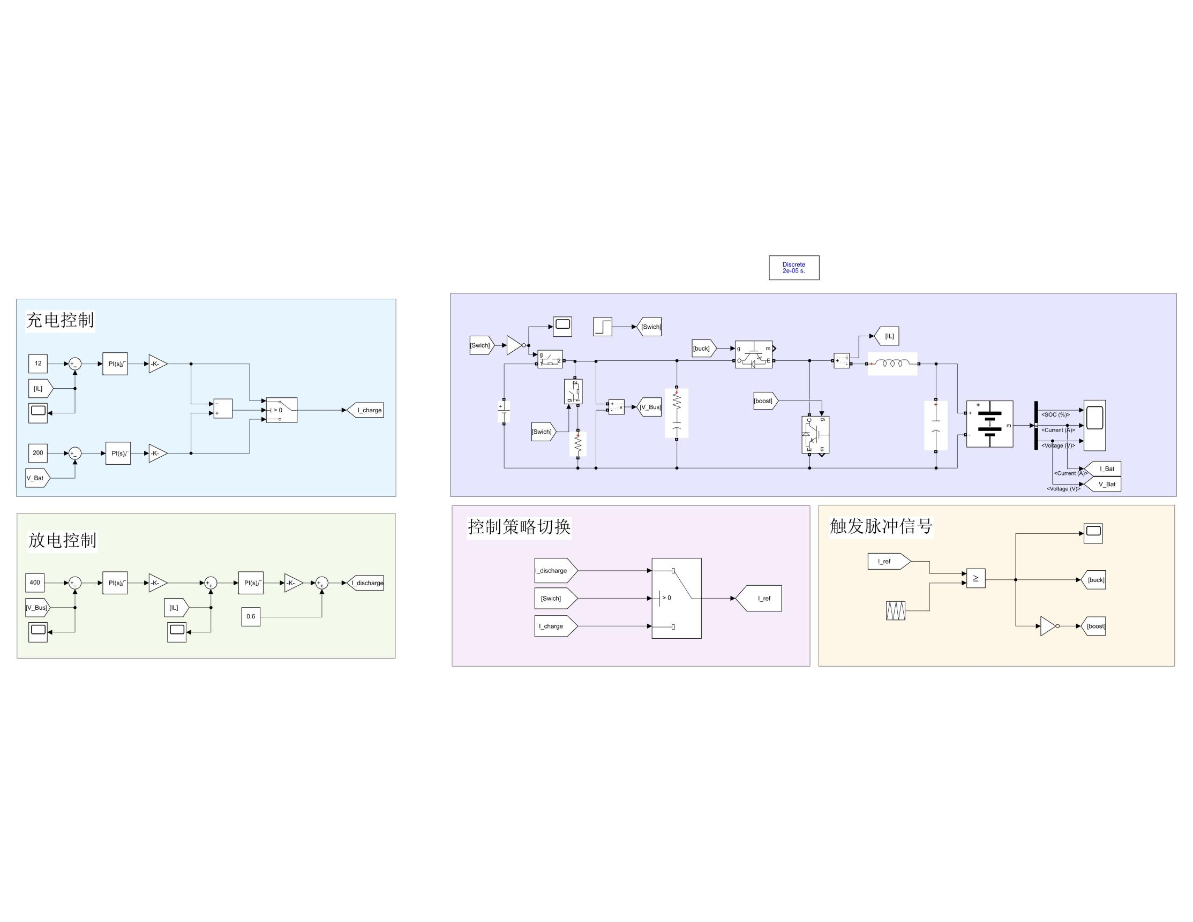
图4.1 BDC变换器的仿真模型

4.1.1 Buck模式分析
如图 4.1仿真模型所示，当BDC变换器在Buck模式下工作时，采用模糊PI双闭环控制^{[21]}，如图 4.2所示。在Buck模式下，BDC变换器的输出电压电流波形如图 4.3所示。
在放电初期或车辆紧急加速时，BDC变换器会优先使用恒流模式来限制最大输出电流，防止电池过度放电或电路过载。此时，输出电压会根据负载需求自动调整，确保电流稳定在安全阈值内。通过恒流模式控制电流大小，避免电池电压急剧下降，由此延长电池寿命。当负载稳定后，BDC变换器切换至恒压模式，维持电压稳定，输出电流会根据负载的变化自动调整，防止电压波动导致设备故障。
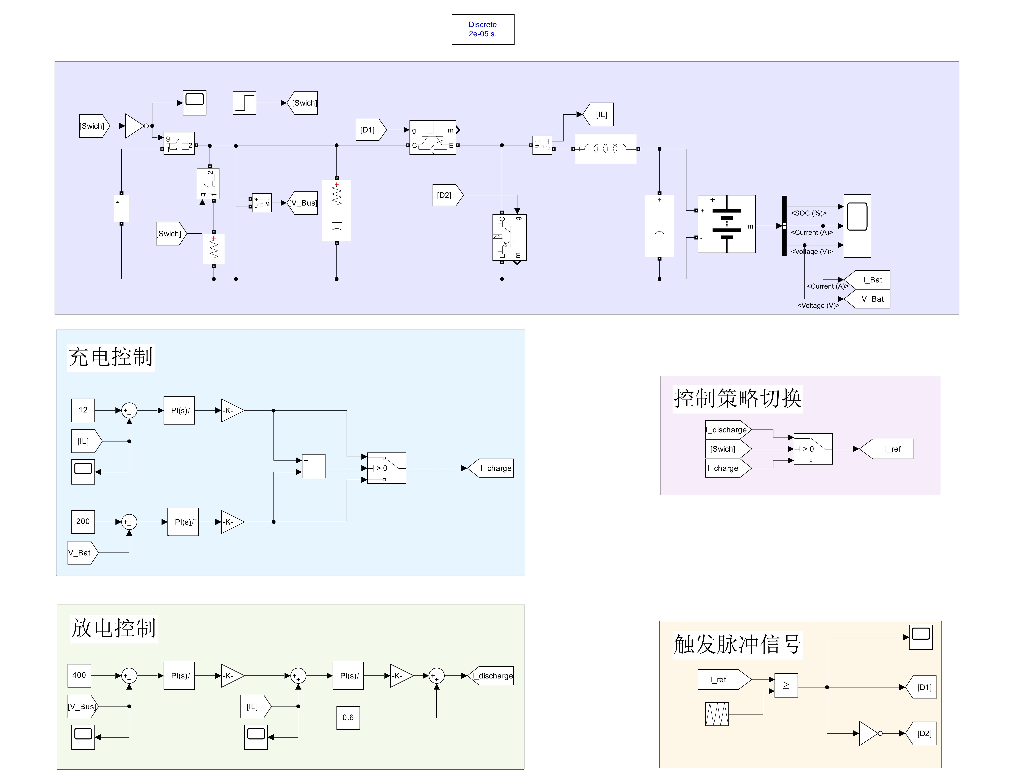
图4.2 放电控制PI
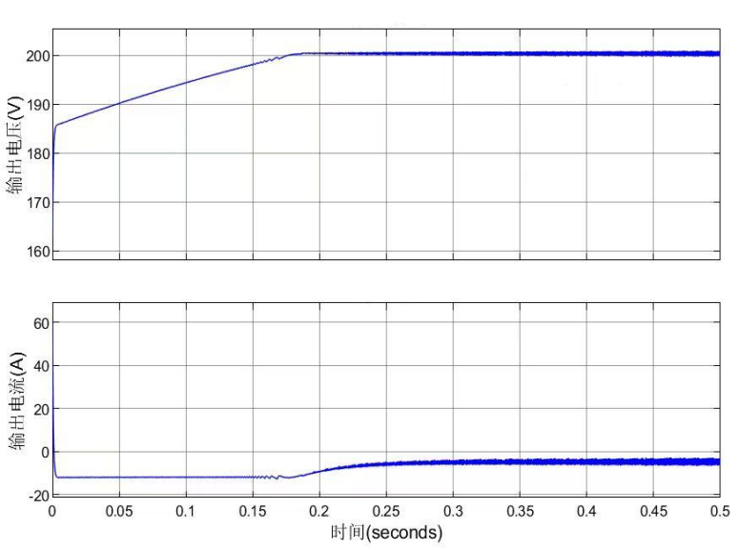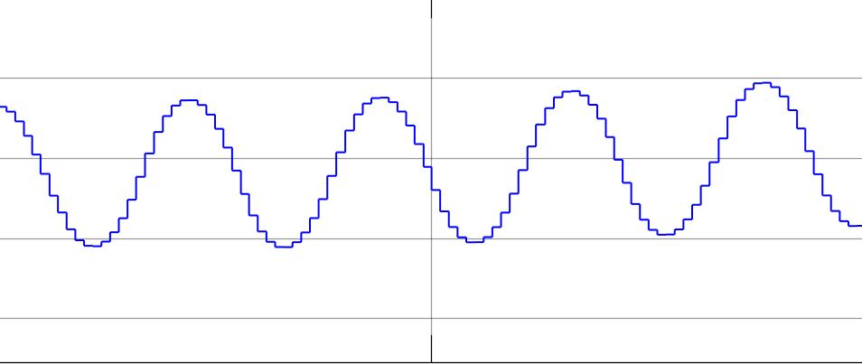
图4.3 Buck模式输出电压电流仿真波形

4.1.2 Boost模式分析
如图 4.1仿真模型所示，Boost模式的模糊PI控制器的参数设置于Buck区别不大，除了采样信号外，其相对应的比例系数也略有差异^{[21]}。如图 4.4所示。
在Boost模式下，BDC变换器的输出电压电流波形如图 4.5所示。由图可知此模式下变换器输出电压的动态相应迅速，调整时间<0.05 s。

图4.4 充电控制PI
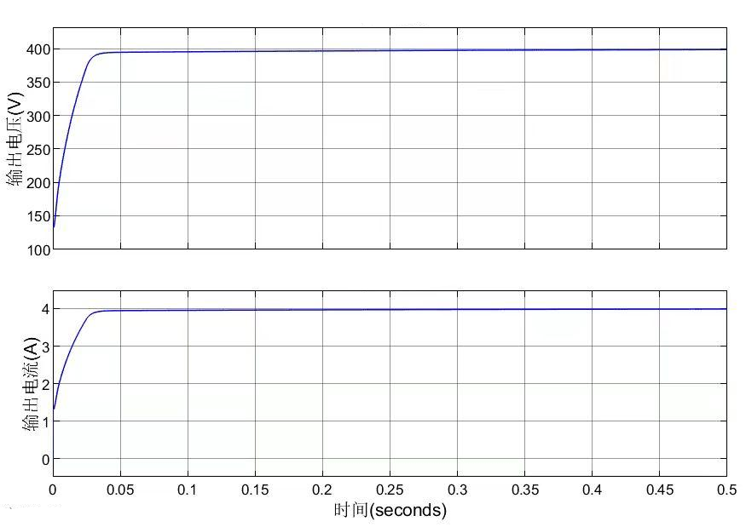
图4.5 Boost模式输出电压电流仿真波形

4.2 等比例缩小仿真
考虑到安全、成本等因素，本设计实物按实际大小等比例缩小进行，并对其先在Simulink软件平台上进行了仿真模拟，以此来验证本设计等比例缩小后，电路实物的可实行性。

4.2.1 Buck模式
Buck模式等比例放电电路如图 4.6所示，波形如图 4.7所示
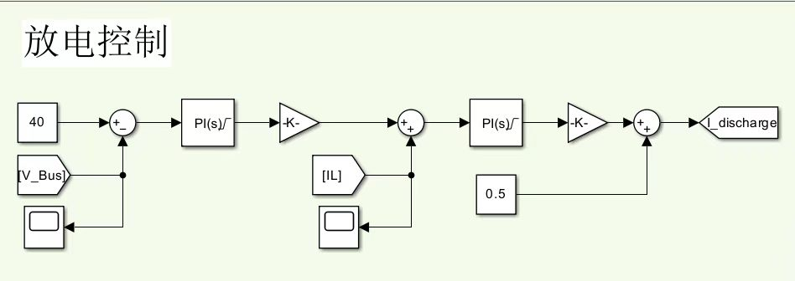
图4.6 实物等比例放电控制PI
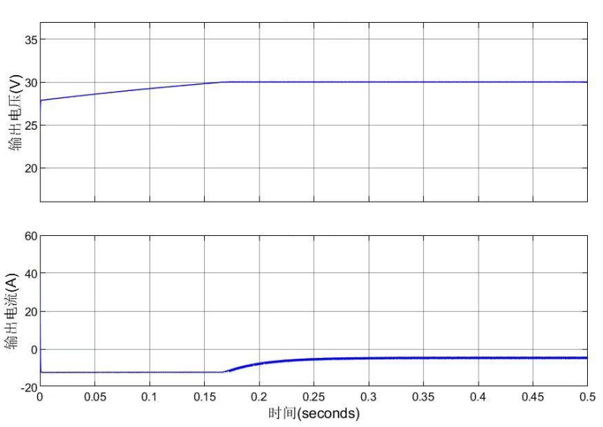
图4.7 等比例Buck模式输出电压电流仿真波形

4.2.2 Boost模式
Boost模式等比例放电电路如图 4.8所示，波形如图 4.9所示
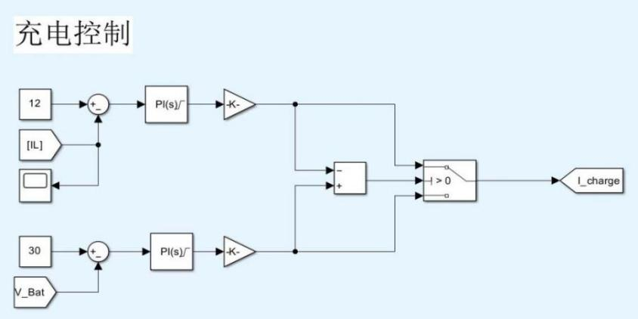
图4.8 等比例充电控制PI
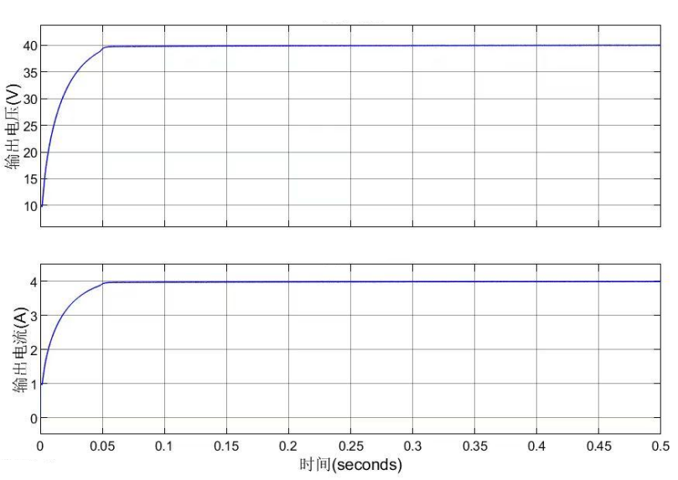
图4.9 等比例Boost模式输出电压电流仿真波形

4.3 实验与测试
通过BDC变换器的软硬件调试，优化设计出最佳电路与参数如图 4.10所示，并对变换器进行了一系列测试。如下表所示。
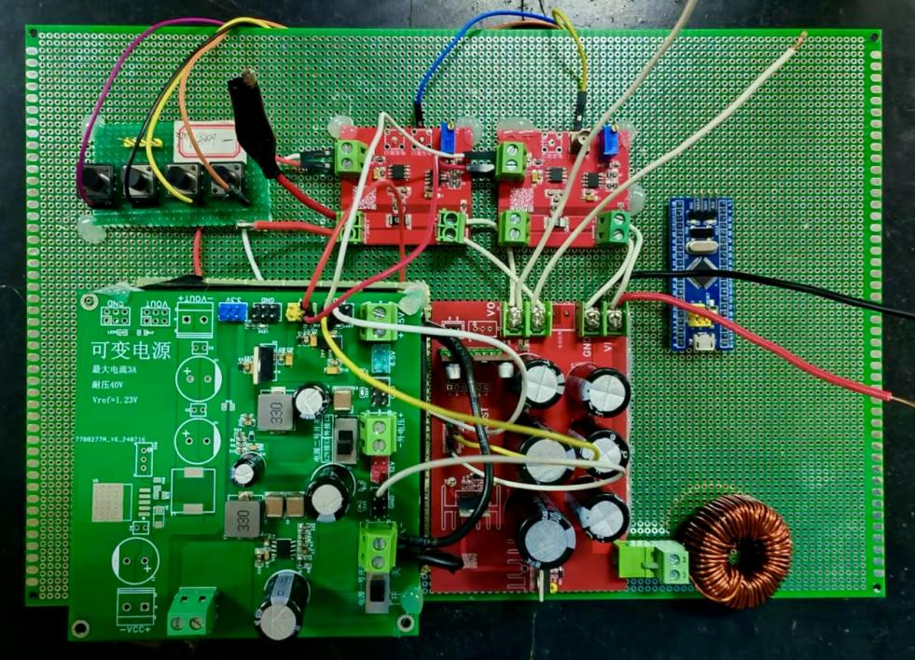
数据采样
辅助电源
主控芯片
同步DC-DC
按键模块
图4.10 电路实物图
Boost模式下，调整负载实验参数如表 3所示。
表3 Boost模式实物测试数据
输入电压/V | 输入电流/A | 输出电压/V | 输出电流/A | 效率
24.00 | 0.84 | 40.00 | 0.49 | 97.2%
24.00 | 1.50 | 40.00 | 0.86 | 95.6%
24.00 | 2.32 | 40.00 | 1.35 | 96.9%
24.00 | 2.95 | 39.90 | 1.74 | 98.1%
Buck模式下，调整负载实验参数如表 4所示。
表 4 Buck模式实物测试数据
输入电压/V | 输入电流/A | 输出电压/V | 输出电流/A | 效率
32.00 | 0.60 | 23.94 | 0.78 | 97.2%
32.00 | 0.99 | 23.89 | 1.31 | 98.7%
32.00 | 1.42 | 23.84 | 1.88 | 98.6%
32.00 | 2.46 | 23.70 | 3.24 | 97.5%
根据实验测试数据可知，本设计满足输出电压40 V±5%，放电输出负载调整率＜2%，充放电效率＞90%的要求。

4.4 本章小结
通过仿真实验验证与硬件实验，本章节证实了BDC变换器的理论模型及设计方案合理且可行，仿真结果表明了变换器在各种工况下的输出特性及动态稳定性，硬件实验则进一步核实了驱动控制信号、电压稳定性、电流响应及负载适应性的性能表现状况，凭借数据记录与波形的观察分析，得出本次设计成果达到设计预期要求的结论。

总结与展望

5.1 总结与讨论
本文以充分调研电动汽车电源系统双向DC - DC变换器国内外相关研究现状为基础，对电动汽车工作原理以及BDC变换器工作模式进行了分析，针对电动汽车对高输出效率、宽泛电压输入的要求，提出一套基于Buck - Boost拓扑的双向DC - DC转换器设计方案，经由优化电路参数与控制策略途径，达成了效率超90%的高效能能量转变、24 - 48 V的宽电压输入范畴，为电动汽车驱动系统输送了稳定可靠的电力支持。
本设计本文主要工作如下：
（1）分析了课题的研究背景和意义，认清了电动汽车对高效、可靠直流电源的核心需要，通过整合国内外研究态势，说明了Buck - Boost变换器在电动汽车领域存在广泛应用前景，且表明未来往高频化、集成化方向发展的趋势。
（2）在理论分析与设计范畴，论文对电动汽车基本结构及工作模式做了详细介绍，为电源设计形成了系统级的框架，就直流电源的基本拓扑架构而言，着重探究了双向Buck - Boost变换器的工作原理，诠释了它在升降压方面灵活、能量双向流动的好处，又凭借STM32F103C8T6处理器的控制方案，完成了主要元器件的筛选与电路设计，实现了变换器的高效稳定运行目标。
（3）为检验设计的正确性以及控制策略的有效性，运用Simulink平台搭建了BDC变换器的电路仿真模型，仿真结果证实，变换器在宽幅输入电压范围内展现出良好的升降压特性，动态反应迅速，且输出的电压稳定可靠，进一步搭建实验检测平台，实际测量了变换器的带载能力、电感输出电流、驱动电压等关键参数，实验数据跟仿真结果高度一致，核实了理论设计的正确性，证实所设计的Buck - Boost变换器契合电动汽车的实际应用需求。

5.2 研究局限与展望
从实验过程分析能看出，效率损耗的主要原因表现在以下方面：
- 功率器件在状态切换期间，因电压与电流的变化引起损耗，跟开关速度以及电压电流变化的快慢相关联，米勒效应会加剧这一损耗现象，器件开始导通的时候，电流沿着导通电阻产生损耗，依赖于器件导通电阻和电流有效值，对于同步整流电路而言，MOSFET和电感是主要损耗源头。
- 磁性材料于交变磁场里产生磁滞和涡流损耗，跟材料特性与工作频率相关联
- 电流流经电容的等效串联电阻（ESR）会造成损耗，低ESR电容可降低这种损耗值，鉴于实验条件与个人能力的约束，本设计依旧留存部分相关问题需进一步深入学习研究。
后续可以从以下方面加以完善强化：
- 本设计着重留意输出范围及动态变化情形，未涉及到过流保护、过压保护和短路保护等事项，后续相关研究可以添加进去。
- 本设计在仿真模拟中，Buck部分的PI双闭环调节存在纹波缺陷情况，Boost部分负载的调整时间偏长，可以试着加入PID调节。
- 开展针对硬件设计与器件的升级，如采用多电平拓扑，降低开关动作的损耗，把普通MOS管替换为SiC或GaN器件，把开关频率提升至500 kHz以上，把无源器件体积减小。
- 采用纳米晶磁芯或者扁平线电感做设计，减小磁芯损耗跟绕组电阻，提升高频作业的性能，对PCB布局进行优化，降低辐射干扰。

参考文献
- 王政.坚定迈向汽车强国[N].人民日报,2024-11-15(003).
- Wei Qian, Honnyong Cha, Fang Zheng Peng, Leon M, Tolbert. 55-kW Variable 3X DC-DC Converter for Plug-in Hybrid Electric Vehicles.[N] IEEE Transactions on Power Electronics, 2012, 27(4):1668-1678
- Han S, Divan D. Bi-directional DC/DC converters for plug-in hybrid electric vehicle (PHEV) applications[C]//2008 Twenty-Third Annual IEEE Applied Power Electronics Conference and Exposition. IEEE, 2008: 784-789.
- Z. Yu, H. Kapels and K. F. Hoffmann. "High Efficiency Bidirectional DC-DC Converter with Wide Input and Output Voltage Ranges for Battery Systems,"[A]. Proceedings of PCIM Europe 2015; International Exhibition and Conference for Power Electronics, Intelligent Motion, Renewable Energy and Energy Management, Nuremberg, Germany, 2015, pp. 1-8.
- Manjare S, Saraf S, Rajeshwari C. Design and Control of Bidirectional Converter for EV Application[C]//2023 IEEE Renewable Energy and Sustainable E-Mobility Conference (RESEM). IEEE, 2023: 1-4.
- 郭雨霏,李一梁,王懿杰,徐殿国.基于三重移相控制的双有源桥变换器研究[J].电气传动,2023,53(2):10-15
- 付明朝. 交错并联双向DC-DC变换器均流技术研究[D]. 重庆理工大学,2021.
- 张卓然，许彦武，姚一鸣.多电飞机电力系统及其关键技术[J].南京航空航天大学学报,2022,54(5):969-984.
- 龚春阳,夏潇,包俊,郑建,陈辉,陈晓琳,王志新,黄冬梅.宽增益高效谐振型直流变换器技术[J].电力系统保护与控列.2024.52(1):133-144.
- Automotive electricity: electric drives[M]. John Wiley & Sons, 2013.
- 王震坡,孙逢春，刘鹏.电动汽车原理与应用技术.第2版[M].北京:机械工业出版社,2017
- 张雷, 胡晓松, 王震坡. 超级电容管理技术及在电动汽车中的应用综述[J]. 机械工程学报, 2017, 53(16): 32-43, 69.
- 王兆安，刘进军.电力电子技术.第5版[M].北京:机械工业出版社,2009
- Wu H F, Jia Y H, Yang F, et al. Two-stage isolated bidirectional DC-AC converters with three-port converters and two DC-buses[J]. IEEE Journal of Emerging and Selected Topics in Power Electronics, 2020, 8(4): 4428-4439.
- 解光军,程心.DC-DC开关变换器的建模与设计[M].科学出版社,2015.
- Sanjida M and John C W L. A soft-switched, multiport photovoltaic power optimizer with integrated storage interface and output voltage regulation[J]. IEEE Transactions on Industrial Electronics, 2020, 68(5): 3917-3927.
- Yazdani F, Zolghadri M. Design of dual active bridge isolated bi-directional DC converter based on current stress optimization[C]//2017 8th Power Electronics, Drive Systems & Technologies Conference (PEDSTC). IEEE, 2017: 247-252.
- 张湘映. 基于改进PID控制的快速响应数字DC-DC变换器设计[D]. 江苏:南京理工大学,2020.
- 赵成勇,李路遥,翟晓萌,黄晓明,陆翌,裘鹏.新型模块化高压大功率DC-DC变换器[J].电力系统自动化,2014,38(4):72-78
- 杜少武,陈中.一种新颖的软开关双向DC/DC变换器[J].电力电子技术,2007,41(7):21-23
- 张相军,刘冠男,王懿杰,等.软开关双向DC-DC变换器控制模型[J].电机与控制学报, 2013, 17(011):89-96.

致 谢
XX。

附 录
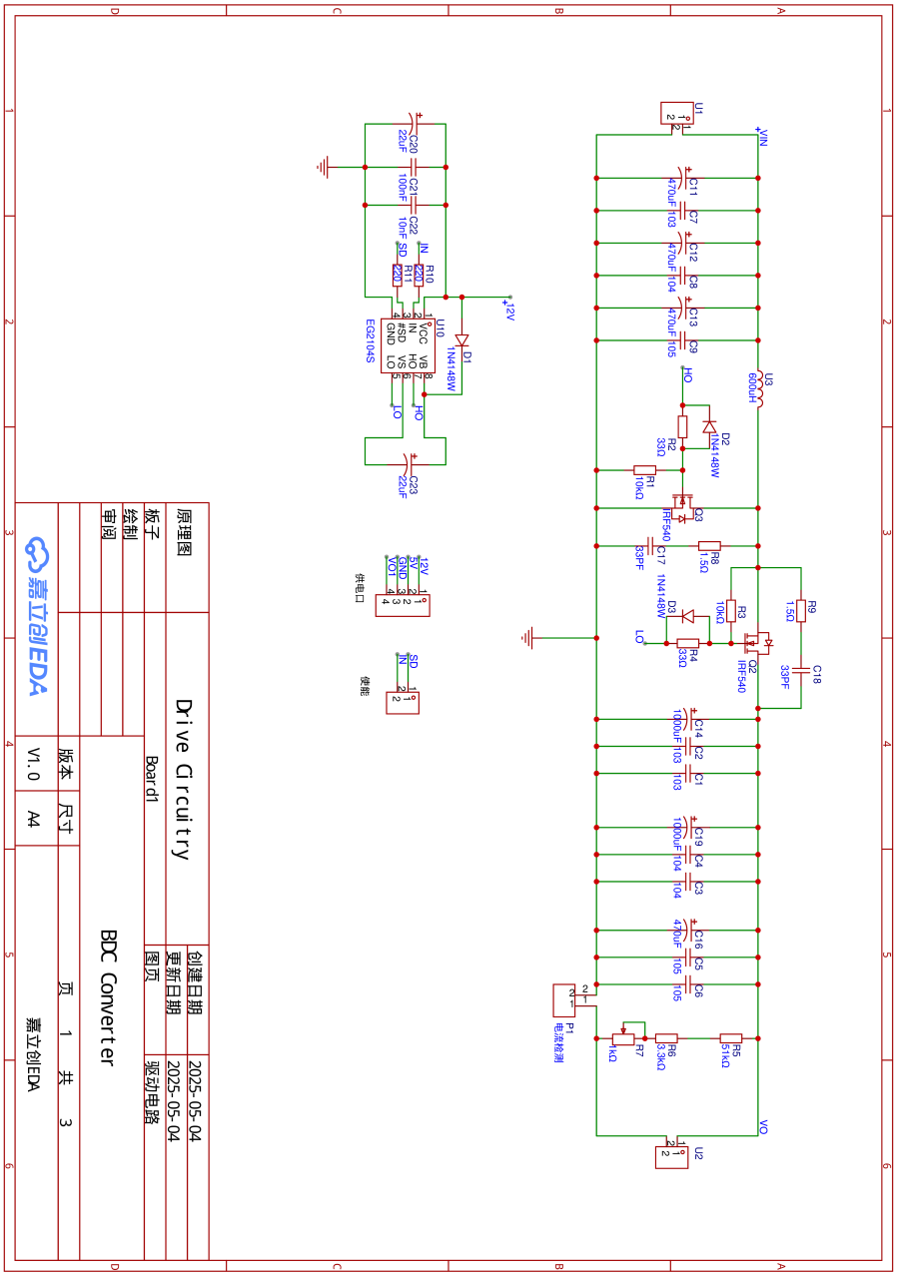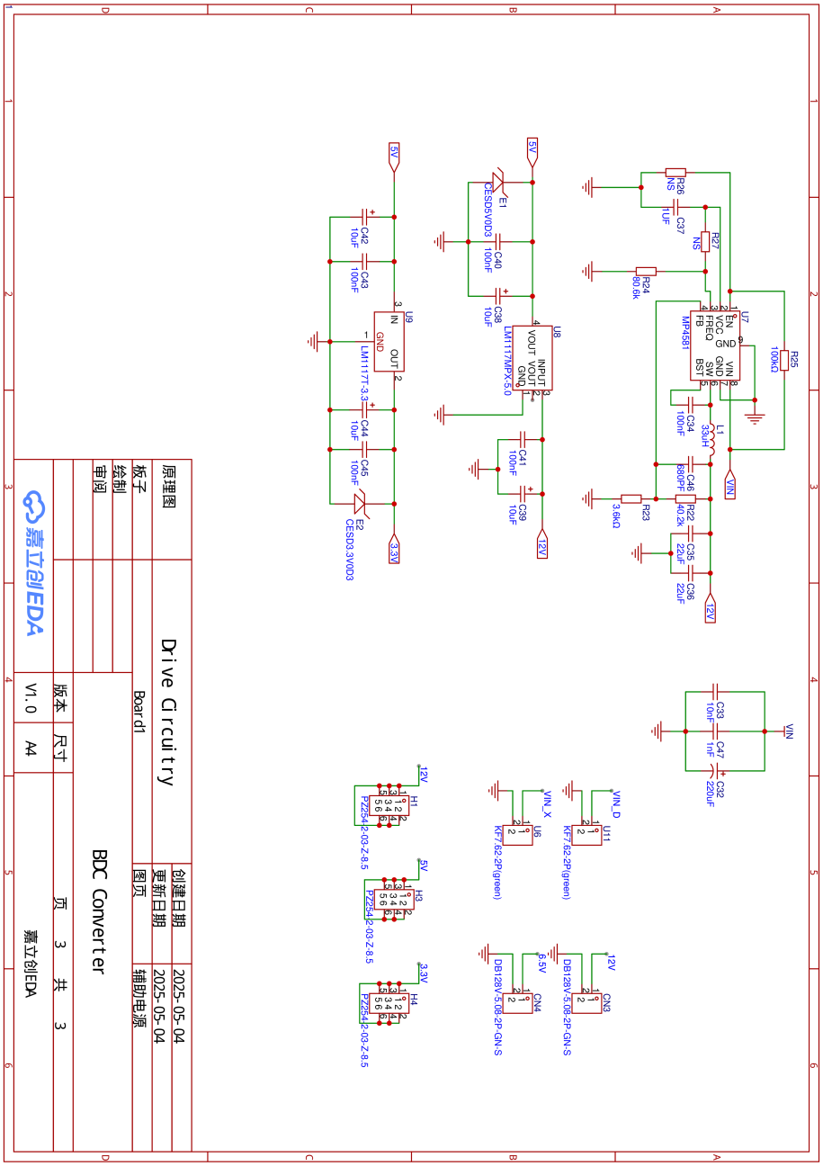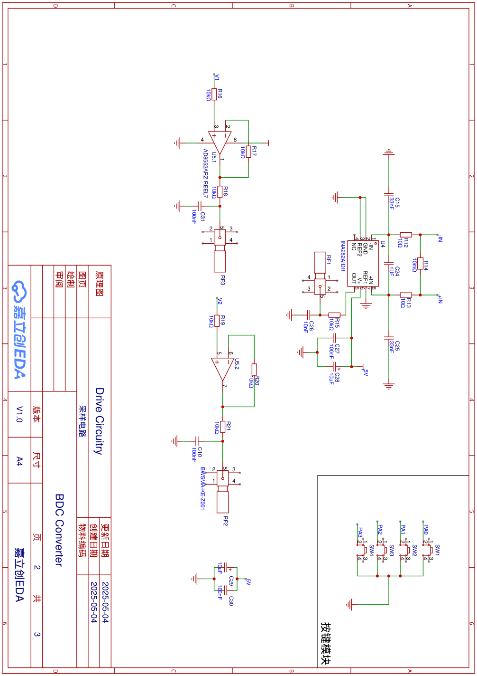

主函数
#include "stm32f4xx.h"
#include "sys.h"
int main(void)
{
NVIC_PriorityGroupConfig(NVIC_PriorityGroup_2);
TIM1_Init(20.0f,0.6,400);
TIM2_Init(20.0f);
Get_Dot();
while(1){
}}

ADC采样函数
u16 Get_ADC_Value(u8 Channel)
{
u8 count, i, j;
u32 sum = 0;
u16 temp = 0;
u16 tempbuf[ADC_TIMES];
for (i = 0; i < ADC_TIMES; i++)
{
tempbuf[i] = ADC1_Raw_Value[i][Channel];
}
for (j = 0; j < ADC_TIMES; j++) //冒泡法
{
for (i = j; i < ADC_TIMES; i++)
{
if (tempbuf[i] > tempbuf[j])
{
temp = tempbuf[i];
tempbuf[i] = tempbuf[j];
tempbuf[j] = temp;
}}}
for (count = 1; count < ADC_TIMES - 1; count++)
sum = sum + tempbuf[count];
return (sum / (ADC_TIMES - 2));
}

void ADC_Process(void)
{
U_AC = 53.8040862f * (0.0008056640625f*Get_ADC_Value(0)-1.59753361232f);
U_AC1=53.8040862f*((0.0008056640625f* Get_ADC_Value(1)) -1.59753361232f);
I_AC =2.159f * (0.0008056640625f*Get_ADC_Value(1)-1.4874874288f);
}

PID函数
#include "pid.h"
PID_Data1 Spwm;
void PID_Vdc_PI_Init(void)
{ Vdc_PI.Kp = 0.0001300f; //0.2f 0.01f
Vdc_PI.Ki = 0.00005f; //0.05f 10.0f
Vdc_PI.Error[0] = 0.0f;
Vdc_PI.Error[1] = 0.0f;
Vdc_PI.OutputMax = 1;
Vdc_PI.OutputMin = 0.7;
}

void PID_PLL_PI_Init(void)
{PLL_PI.Kp = 157.0f; //16.5
PLL_PI.Ki = 15781.0f;
PLL_PI.Error[0] = 0.0f;
PLL_PI.Error[1] = 0.0f;
PLL_PI.OutputMax = 50000;
PLL_PI.OutputMin = -1000;}

void PID_Current_Loop_Init(void)
{
Id_PI.Kp = 2.05f; // 2.08 2.05
Iq_PI.Kp = Id_PI.Kp ;

Id_PI.Ki =8.0f;// * Interrupt_Ts; //8.0f 100f
Iq_PI.Ki = Id_PI.Ki;

Id_PI.Error[0] = 0.0f;
Iq_PI.Error[0] = Id_PI.Error[0];

Id_PI.Error[1] = 0.0f;
Iq_PI.Error[1] = Id_PI.Error[1];

Id_PI.OutputMax = 36.0f;
Iq_PI.OutputMax = Id_PI.OutputMax;

Id_PI.OutputMin = -36.0f;
Iq_PI.OutputMin = Id_PI.OutputMin;
}

void PID_Current1_Loop_Init(void)
{
Vd_PI.Kp = 0.4f; //1.05f 0.2
Vq_PI.Kp = Vd_PI.Kp ;

Vd_PI.Ki = 10.0f * Interrupt_Ts; //5.0f 20.0
Vq_PI.Ki = Vd_PI.Ki;

Vd_PI.Error[0] = 0.0f;
Vq_PI.Error[0] = Vd_PI.Error[0];

Vd_PI.Error[1] = 0.0f;
Vq_PI.Error[1] = Vd_PI.Error[1];

Vd_PI.OutputMax = 2.828f;
Vq_PI.OutputMax = Vd_PI.OutputMax;

Vd_PI.OutputMin = -2.828f;
Vq_PI.OutputMin = Vd_PI.OutputMin;
}
void Spwm_PID_Init(void) //
{ Spwm.kp =0.0001300f; //增大调节稍稳
Spwm.ki = 0.005f; //变小调节缓慢
Spwm.kd = 0.00f;
Spwm.err=0.0;
Spwm.err_last=0.0;
Spwm.err_laster=0.0;
Spwm.OutputMAX = 1;
Spwm.OutputMIN = 0.7;}
float Spwm_PID_Control(float Set_Val, float Samp_Val, PID_Data1 *pid_set, float N)
{ float P_temp, I_temp, D_temp;
pid_set->err = (Set_Val - Samp_Val); //误差值
if(fabs(pid_set->err) < N) //积分分离
{pid_set->Output = pid_set->Output_Last; //重新赋值
pid_set->err_last = pid_set->err;
return pid_set->Output;}
P_temp=pid_set->kp*(pid_set->err-pid_set->err_last); //比例
I_temp=pid_set->ki*pid_set->err; //积分
D_temp = pid_set->kd * (pid_set->err - 2*pid_set->err_last + pid_set->err_laster); //微分
pid_set->Increment = P_temp + I_temp + D_temp; //增量型
pid_set->Output = pid_set->Increment + pid_set->Output_Last;
if(pid_set->Output > pid_set->OutputMAX) pid_set->Output = pid_set->OutputMAX; //抗饱和
if(pid_set->Output < pid_set->OutputMIN) pid_set->Output = pid_set->OutputMIN;

pid_set->Output_Last = pid_set->Output; //重新赋值
pid_set->err_laster = pid_set->err_last;
pid_set->err_last = pid_set->err;
return (float)pid_set->Output;
}

float PID_Processing(float Err, PID_Data *pid_set)
{ float P_temp, I_temp/*, D_temp*/;
pid_set->Error[0] = Err;
P_temp=pid_set->Kp*(pid_set->Error[0]-pid_set->Error[1]); //比例
I_temp=pid_set->Ki*pid_set->Error[0]; //积分
pid_set->Increment = P_temp + I_temp;
pid_set->Output[0] = pid_set->Increment + pid_set->Output[1];
if(pid_set->Output[0]>pid_set->OutputMax)pid_set->Output[0]=pid_set->OutputMax;
if(pid_set->Output[0]<id_set->OutputMin)pid_set->Output[0] = pid_set->OutputMin;
pid_set->Output[1] = pid_set->Output[0];
pid_set->Error[1] = pid_set->Error[0];
return (float)pid_set->Output[0];}

